Bloc de compétences 2 : Animer et dynamiser l’offre commerciale

-BC2-1 Élaborer et adapter en continu l’offre de produits et de services  -BC2-2 Organiser l’espace commercial  -BC2-3Développer les performances de l’espace commercial  -BC2-4 Concevoir et mettre en place la communication commerciale  BC2-5 Évaluer l’action commerciale | - BC22-1 Agencer l’espace commercial  - BC22-2 Garantir la disponibilité de l’offre  -BC22-3 Maintenir un espace opérationnel et attractif

BC22-2 GARANTIR LA DISPONIBILITE DE L’OFFRE
«On développe le chiffre d’affaires par l’assortiment»
Alors que l’on développe la marge par le marchandisage
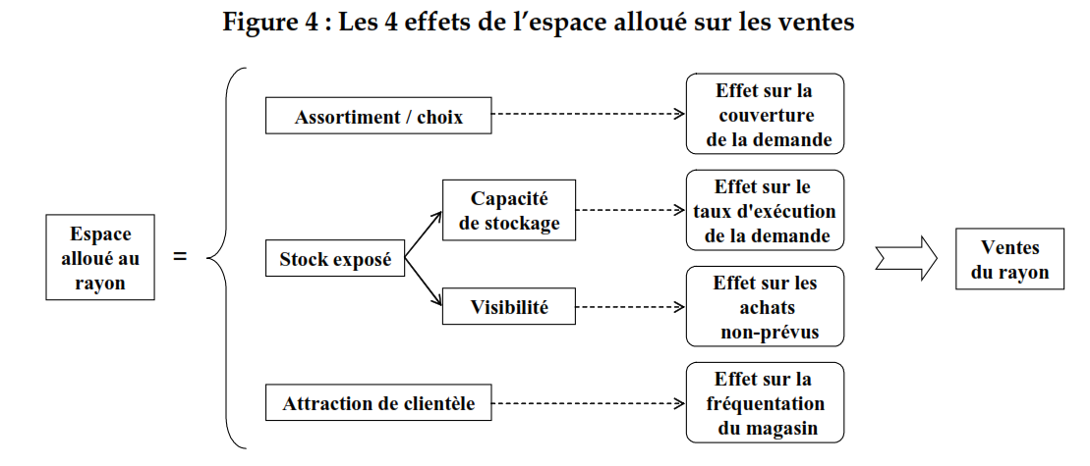
But : construire une offre mercatique cohérente capable de satisfaire globalement et de fidéliser la clientèle
1 L’assortiment d’une GSS ou GSA
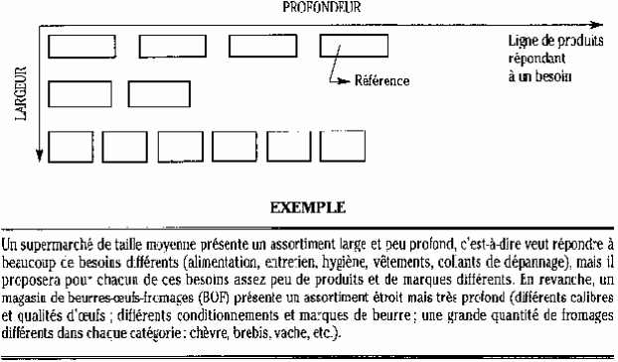
Les objectifs de l’assortiment

-développer les ventes en volume et en CA
- image et positionnement du pdv
- satisfaction et fidélité des clients : l’assortiment est un facteur de fidélisation de la clientèle
-adaptation de l’offre au marché local c'est-à-dire à la zone de chalandise
- respect des règles de Keppner : le Bon produit, au Bon prix, au bon moment, au Bon emplacement, dans de Bonnes quantités…et avec le Bon conseiller

Les Univers ou « pôles thématiques »
Les univers de consommation sont des ensembles cohérents de produits substituables et complémentaires satisfaisant un besoin du consommateur.

Le Responsable de l’univers ou category manageur gère son univers comme un « store in the store ».

Clé d’entée dans un assortiment : Il faut ensuite trouver les « clés d’entrées » : chaque clé d’entrées doit correspondre à un besoin élémentaire pour le consommateur (voir processus de prise de décision). On peut découvrir les clés d’entrée en interrogeant le consommateur sur sa demande « que cherchez-vous ? » : il faut définir LES CRITERES D’ACHAT en les HIERARCHISANT (question fermée ordonnée)

C’est donc LA LOGIQUE D’ACHAT DU CONSOMMATEUR qui doit guider votre décision

Il faut afficher les clés d’entrée dans les rayons (exemple Intersport) par une signalétique ou par des « marque-rayon ».
On peut également faire comme DARTY : faire figurer sur l étiquette d’un lave linge 6 Kg la hiérarchisation des clés d’entrée
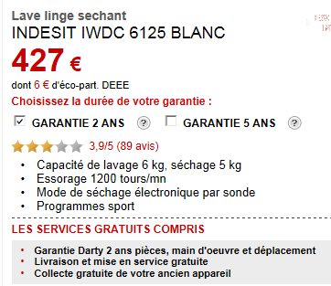

→ licence et master professionnel ESI Mode (Balma) + Université JF Champollion de Figeac : formation en responsable de collection, textile et habillement et manageur Mode (mode et luxe), responsable de magasin textile, acheteur textile

2 Analyse et gestion de l’assortiment : les indicateurs
- TSA et TSR
- 20/80 ou A/B/C
Chez Super U

- Rotations

CATEGORIES DE PRODUITS Mr BRICOLAGE
 | Quantités vendues cumulées minimum sur 12 mois | Stock de sécurité | Rotation jours
A | 100 | 4 | <90 j
B | 60 | 3 | <90 j
C | 24 | 2 | <90 j
D | 12 | 0 | >90j
E | 6 | 0 | >90j
F | 3 | 0 | >90j
G | 1 | 0 | >90j
H | 0 | 0 | >90j

- Taux de rupture
- LOIS « assortiment – prix »
Principe d’ouverture de l’assortiment-prix (Loi 1): le rapport entre le prix le plus élevé et le prix le plus faible Si l’ouverture est trop importante ( > 8) elle décourage le consommateur de s’engager dans un processus de choix (Gourville et Sonan 2005) et se traduit par un impact négatif sur les ventes (Oppewal et Koelemeijer 2005).En effet, le consommateur aura des difficultés à formuler un « effet de compromis » c’est à dire de recentrage sur les produits « moyens ».

Le principe de la dispersion des prix (Loi 2): en divisant l’ouverture de la gamme en trois parties égales qui s’appelleront « zone basse », « zone médiane » et « zone haute ». Le nombre de référence en zone médiane doit être égal à la somme des références en zone haute et en zone basse. Les références ayant les meilleures marges sont logiquement placées en zone médiane car c’est sur la zone médiane que se reportent la majorité des achats. Les taux de marque peuvent être plus élevés en ZB qu’en ZM mais ce ne sont pas les % qui font vivre l’UC : c’est la marge brute

Le contrôle prix de l’offre/prix de la demande : PMO et PMD (Loi 3):

Source : SUPER U
→Le prix moyen d’offre est la moyenne des prix de vente au consommateur des articles en rayon :

PMO = $\frac{\text{Somme}−\text{des}−\text{prix}−\text{de}−\text{vente}−\text{TTC}}{\text{Nombre}−\text{de}−\text{références}}$

→Le prix moyen de demande correspond au montant de l’achat moyen

PMD = $\text{chiffre}−d'\text{affaires}−\text{TTC}\begin{aligned}\frac{\text{quantités}−\text{vendues}}{}\end{aligned}$

Les professionnels assurent que le prix moyen d’offre doit être légèrement supérieur au prix moyen de demande afin de tirer la demande vers le haut (environ 10%). Trois cas peuvent alors se présenter :

On peut calculer l’IRP : Indice de Réponse Prix =PMD/PMO [ je préfère PMO/PMD ]
L’IRP est le rapport de la Demande sur l’Offre et permet de mesurer si le prix moyen offert correspond au prix moyen de la demande :

Si IRP= PMO/PMD <1-1,10> l’assortiment est équilibré en termes de prix et de choix
Si IRP = PMO/PMD <0,90 (PMD > PMO) cela indique que les prix offerts sont trop faibles (Effet psychologique du rapport Qualité /Prix) car le niveau de gamme est trop bas pour la clientèle qui se dirige vers les produits haut de gamme (chers) OU BIEN cela signifie qu’il y a dans l’assortiment trop de petits conditionnements ( + chers)
Si IRP = PMO/PMD > 1,10 : (PMD < PMO) cela indique que les prix offerts sont trop élevés car le niveau de gamme est trop élevé (pas assez de produits premier-prix). La clientèle de l’UC a peu de moyens financiers ou l’image du l’UC est discount ou bas de gamme ou l’offre est trop importante dans la zone basse des premiers prix
Remarque : A la fin de cette étude sur les 3 principales lois, on peut se demander POURQUOI les têtes de réseaux imposent les plans d’assortiment aux unités commerciales ? Les plans d’assortiment sont des moyennes nationales…qui ne prennent pas en compte la diversité nationale de la demande. Mais les enjeux financiers sont très importants pour le réseau (RRR en fin d’année sur les volumes).

3 les composantes d’un espace virtuel attractif
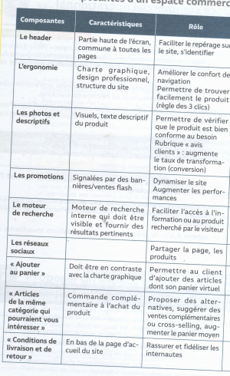

TRAVAIL A FAIRE
TD :

Annexe (SITUATION REELLE Stage Boulanger)

BOULANGER DARTY
four micro ondes MONO | PU TTC | Nb ventes /mois | Coût achat HT | Relevé de prix/assortiment
752603 | 82,00€ | 8 | 65,00 € | 82
789746 | 102,00€ | 11 | 75,00 €
790088 | 122€ | 8 | 86,00 € | 120
756250 | 122€ | 24 | 87,00 € | 120
779294 | 122€ | 28 | 76,00 € | 120
789619 | 132€ | 14 | 92,00 €
783747 | 140€ | 16 | 96
778817 | 142€ | 16 | 92
790052 | 152 | 9 | 98
766432 | 152 | 14 | 98
793148 | 172 | 8 | 110
793163 | 172 | 6 | 109 | 182
715810 | 181 | 2 | 125 | 178
778898 | 182 | 7 | 134 | 182
756191 | 201 | 1 | 153 | 143
 |  |  |  | 143
 |  |  |  | 155
 |  |  |  | 163
 |  |  |  | 163
 |  |  |  | 215
 |  |  |  | 125
 |  |  |  | 135
 |  |  |  | 143
Somme | 2 220,86 € | 175
moyenne | 138,80 €

On donne :
TSA = 20%
TSR = 66%
- Principe d’ouverture de l’assortiment (Loi1): l’écart entre le prix le plus élevé et le prix le plus faible pour un assortiment doit être au maximum de 3 (ouverture de gamme trop importante ou pas assez importante)
- Le principe de la dispersion des prix (Loi2): en divisant l’ouverture de la gamme en trois parties égales qui s’appelleront « zone basse », « zone médiane » et « zone haute ». Le nombre de référence en zone médiane doit être égal à la somme des références en zone haute et en zone basse
- IRP = PMD/PMO (Loi3)
PMD : prix moyen de la demande
PMO : prix moyen de l’offre

Activité à réaliser par groupe de 3 étudiants
…en cours de prépa

→ rapport de synthèse au format pdf
→ Compte rendu ORAL d’une demi-heure pour un groupe

SUPPORT DE COURS

